202…-202… EĞİTİM-ÖĞRETİM YILI www.fenusbilim.com ORTAOKULU

7. SINIF 2. DÖNEM 1. FEN BİLİMLERİ BEP SINAVI-CEVAPLARI
ÖĞRENCİNİN; PUANI:
Adı/Soyadı:
Sınıf/No:

F.7.4.2.2- Periyodik sistemdeki ilk 18 elementin ve yaygın elementlerin isimlerini, sembollerini ve kullanım alanlarını ifade eder.

1) Demirin (Fe) elementinin günlük hayatta nerelerde kullanıldığına 3 adet örnek yazınız.
- Binaların yapımında demir çubuk olarak kullanılır.
- Arabaların gövdesinde demir vardır.
- Mutfakta kullandığımız tencere ve tavalar demirden yapılır.


F.7.4.2.3- Yaygın bileşiklerin formüllerini, isimlerini ve bazı kullanım alanlarını ifade eder.
Su (H₂O) bileşiği hangi elementlerin atomlarından oluşur?
2)

Su, hidrojen (H) ve oksijen (O) elementlerinden oluşur.

F.7.4.4.1- Karışımların ayrılması için kullanılabilecek yöntemlerden uygun olanı seçerek uygular.
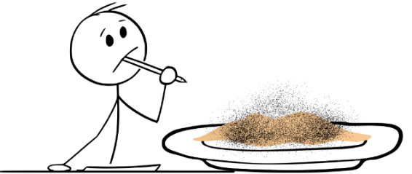
3)

Demir tozu ve kumu ayırmak için hangi yöntemi kullanabiliriz?
Mıknatıs kullanarak ayırabiliriz. Çünkü demir mıknatısa yapışır, ama kum yapışmaz.

F.7.4.3.3- Çözünme hızına etki eden faktörleri deney yaparak belirler.

4)

Tuzun su içinde daha hızlı çözünmesi için neler yapılabilir? 2 örnek veriniz.
- Suyu karıştırırsak tuz daha hızlı çözünür.
- Suyu ısıtırsak tuz daha hızlı çözünür.

F.7.4.5.3- Geri dönüşümü, kaynakların etkili kullanımı açısından sorgular.

5)
Geri dönüşüm için evde hangi malzemeleri toplayabiliriz?
3 adet örnek yazınız.

- Plastik şişeler
- Kağıt ve karton
- Cam şişeler

F.7.5.1.2- Beyaz ışığın tüm ışık renklerinin bileşiminden oluştuğu sonucunu çıkarır.

Gökkuşağı nasıl oluşur?
6)

Güneş ışığı yağmur damlalarına çarptığında renklerine ayrılır ve biz gökkuşağını görürüz.

F.7.5.1.4- Güneş enerjisinin günlük yaşam ve teknolojideki yenilikçi uygulamalarına örnekler verir.
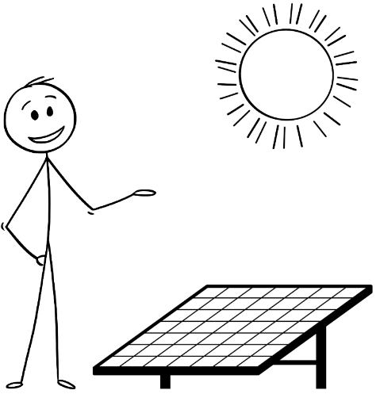
7)

Güneş panelleri ne işe yarar? 2 adet örnekle kısaca açıklayın
- Evlerde elektrik üretmek için kullanılır.
- Hesap makinelerinde küçük güneş panelleri vardır, böylece pil kullanmadan çalışır.

F.7.5.2.2- Düz, çukur ve tümsek aynalarda oluşan görüntüleri karşılaştırır.
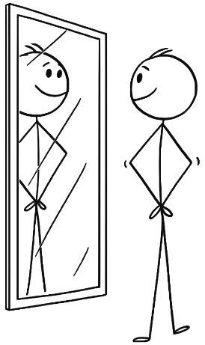
Düz aynada oluşan
görüntü nasıldır?

8)

- Aynadaki görüntü aynı boydadır.
- Simetriktir.
- Düz ve nettir.

BAŞARILAR


https://www.instagram.com/fenusbilim/


https://www.fenusbilim.com/


https://www.youtube.com/@fenusbilim

